**«ЗДОРОВЫЙ ОБРАЗ ЖИЗНИ В СЕМЬЕ»**

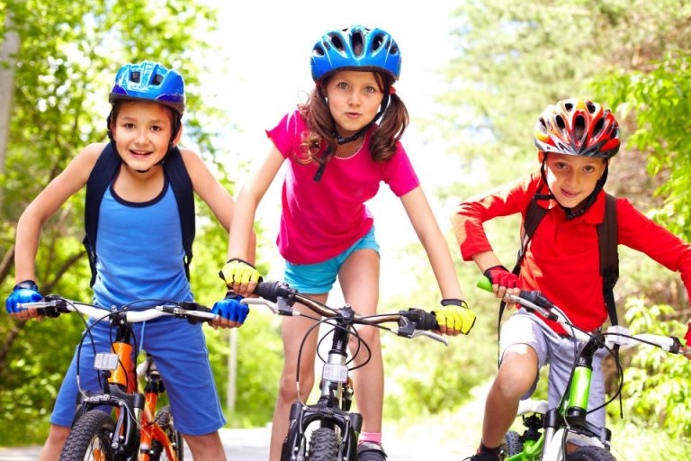

Каждый родитель хочет, чтобы его ребенок рос здоровым, сильным, крепким. Но очень часто родители забывают о том, что хорошие физические данные зависят от образа жизни, который ведет семья.

Формирование здорового образа жизни должно начинаться с рождения ребенка. То, что прививают ребенку с детства и отрочества в семье в сфере нравственных, этических и других начал, определяет все его дальнейшее поведение в жизни, отношение к себе, своему здоровью и здоровью окружающих.

И, безусловно, здоровье детей напрямую зависит от условий жизни в семье, санитарной грамотности, гигиенической культуры родителей. Поэтому родители должны быть примером для своего ребенка в плане здорового образа жизни.

Понятие о здоровом образе жизни включает в себя:

* Соблюдение режима дня дома. Необходимо объяснить детям, что нужно рано ложиться и рано вставать. И неукоснительно соблюдать это правило.
* Культурно-гигиенические навыки. Дети должны уметь правильно умываться, знать, для чего это надо делать.
* Культура питания. Нужно есть больше овощей и фруктов. Рассказать детям, что в них много витаминов в каких продуктах они содержатся и для чего нужны.
* Ежедневная гимнастика, физкультурные занятия, занятия спортом, закаливание и подвижные игры.

Если человек будет заниматься спортом, он проживет дольше. Занятия спортом также помогают сложиться важным качествам личности: настойчивости в достижении цели, упорству; положительные результаты этих занятий благотворны для психического состояния детей, особенно если это совместные занятия детей и родителей.

***ЗДОРОВЫЙ ОБРАЗ ЖИЗНИ СЛУЖИТ УКРЕПЛЕНИЮ ВСЕЙ СЕМЬЕ.***

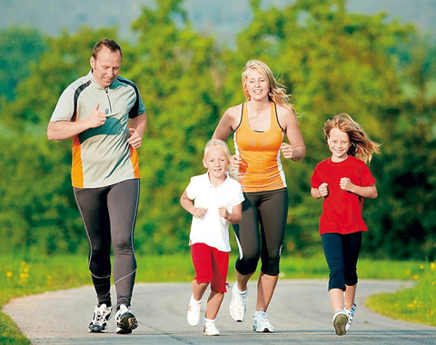

Еще очень важная проблема, связанная со здоровьем детей – это просмотр телевизора и пользование компьютером. Компьютер и телевизор, несомненно, полезны для развития кругозора, памяти, внимания, мышления, координации ребенка, но при условии разумного подхода к выбору игр и передач, а также непрерывного времени пребывания ребенка перед экраном, которое не должно превышать 30 минут.

Важность физического воспитания детей в семье, доказать, что это очень серьёзная проблема в современном воспитании детей. Нас окружают автомобили, компьютеры, виртуальные игры - предметы, которые очень интересны нам, но как раз, из-за которых мы очень мало двигаемся. Современные дети видят больший интерес в виртуальной игре, чем в реальной игре в футбол или теннис. Главная болезнь нашего века - гиподинамия, т.е. малоподвижность.

Родители считают заботу об укреплении здоровья детей делом важным, но лишь немногие по-настоящему используют для этого возможности физической культуры.

Физическое воспитание - составная часть интеллектуального, нравственного и эстетического воспитания ребенка. Поэтому, необходимо приучать ребенка к спорту.

Родители должны показывать своим детям пример активной, интересной и подвижной жизни. Движение - основное проявление жизни, средство гармоничного развития личности.

Большое значение для всестороннего, гармоничного развития ребенка имеют подвижные игры. Участие ребенка в игровых заданиях различной интенсивности позволяет осваивать жизненно важные двигательные умения в ходьбе, беге, прыжках, равновесии, лазанье, метании.

Дети, увлеченные сюжетом игры, могут выполнять с интересом физические упражнения много раз, не замечая усталости. Увеличение нагрузки в свою очередь способствует повышению выносливости.

Во время игры дети действуют в соответствии с правилами. Это регулирует поведение играющих и помогает выработать положительные качества: выдержку, смелость, решительность и др.

Изменение условий игры способствует развитию самостоятельности, активности, инициативы, творчества, сообразительности и др.

*ЗДОРОВЬЕ – ЭТО СЧАСТЬЕ!*